**UNIVERSIADE FEDERAL DE OURO PRETO – *UFOP***

CURSO DE CIÊNCIA DA COMPUTAÇÃO

**Gabriel Fernandes Niquini**

**Filipe Ramos de Souza Santos**

**Rafael Diniz de Oliveira**

**Trabalho Prático I – Pesquisa Externa**

**Ouro Preto**

**Outubro de 2020**

**Gabriel Fernandes Niquini**

**Filipe Ramos de Souza Santos**

**Rafael Diniz de Oliveira**

**Trabalho Prático I – Pesquisa Externa**

**Ouro Preto**

**Outubro de 2020**

**RESUMO**

O trabalho consiste em implementar e desenvolver a lógica de um programa em C/C++ de ordenação externa, com o intuito de exemplificar e praticar o conteúdo, além de um estudo sobre o desempenho dos métodos: Intercalação balanceada de vários caminhos, Substituição por seleção e Quicksort.

# 

# INTRODUÇÃO DOS MÉTODOS

**1.1 - Ordenação Externa**

Consiste em ordenar de arquivos maior que a memória interna possível. Seus métodos são diferentes dos que ordenação interna, seus algoritmos devem diminuir o número de acessos às unidades externa.

- Ordenação por intercalação:

É o método mais importante de ordenação externa é o de ordenação por intercalação. Intercalar significa combinar dois ou mais blocos ordenados em um bloco único. Utilizada para auxiliar na ordenação;

- Foco dos algoritmos:

Reduzir os números de vezes que se passa por um arquivo, sendo assim, uma boa medida de complexidade dos algoritmos é o número de vezes que um item é lido ou escrito na memória interna. Um bom número é >= 10;

- Estratégia geral dos métodos:

1 - Quebrar o arquivo em blocos no espaço de memória interna disponível;

2 – Ordenar cada bloco na memória interna;

3 – Intercalar os blocos ordenados, fazendo várias passadas sobre o arquivo. *Cada passada cria blocos ordenados cada vez maiores, até que o arquivo esteja totalmente ordenado.

**1.2 - Intercalação balanceada de Vários Caminhos**

- Fase de criação dos blocos ordenados envolvem:

1- Quebra do arquivo em blocos do tamanho da memória interna disponível;

2- Ordenação de cada bloco na memória interna.

- Fase de intercalação envolve:

1- Leitura do primeiro registro de cada fita;

2- Retirada do registro contendo a menor chave, armazenando-o em uma fita de saída;

3- Leitura de um novo registro da fita de onde o registro é proveniente.

3-1 Ao ler o terceiro registro de um dos blocos, a fita correspondente fica inativa;

3-2 A fita é reativada quando os terceiros registros das outras fitas forem lidos;

3-3 Neste momento, um bloco de nove registros ordenados foi formado na fita de saída.

4- Repetir o processo para os blocos restantes.

**1.3 - Implementação por meio de substituição por seleção**

A implementação do método anterior (intercalação balanceada) pode ser feita utilizando filas de prioridade. As fases de quebra e intercalação podem ser implementadas de forma eficiente e elegante, substituindo o menor item existente na memória interna pelo próximo item da fita de entrada.

Estrutura ideal para a implementação: heap

Operação:

- Retirar o menor item da fila;

- Colocar um novo item em seu lugar;

- Reconstituir a propriedade do heap.

Processo de funcionamento para gerar os blocos ordenados:

- M itens são inseridos na fila de prioridades inicialmente vazia;

- O menor item da fila de prioridade é substituído pelo próximo item de entrada. *Se o próximo item é menor do que o que está saindo, então ele deve ser marcado como membro do próximo bloco, sendo tratado como o maior tem do bloco atual.

- Quando o item marcado vai para o início da fila, o bloco atual é encerrado e um novo bloco de ordenação é criado.

Após gerados os blocos ordenados, faz-se intercalação deles utilizando fila de prioridades:

- Monte uma fila de prioridade de tamanho F a partir dos primeiros itens de cada um do F blocos ordenados;

- Repita o processo abaixo até que não haja mais itens nos blocos ordenados:

1- Substitua o item do topo da fila de prioridades, escrevendo-o em uma fita de saída, pelo próximo item do mesmo bloco do item que está sendo substituído;

2- Reconstitua a propriedade da fila de prioridades.

**1.4 Quicksort externo:**

- Proposto em 1980 por Monard, o algoritmo utiliza o paradigma de divisão e conquista. Ele ordena *in situ* um arquivo A = {R1, ..., Rn} de n registros, esses registros se encontram em memória secundária de acesso randômico.

- O algoritmo utiliza somente O (log n) unidades de memória interna, não necessitando de qualquer memória externa adicional.

Ordenação**:**

- Para ordenar o arquivo A, o algoritmo:

-Divide A em:

{R1, ..., Ri} <=Ri+1<=Ri+2<=...<=Rj-2<=Rj-1<= {Rj, ..., Rn}

-E chama recursivamente os arquivos gerados:

A1 = {R1, ..., Ri} e A2 = {Rj, ..., Rn}

- Os registros {Ri+1, ..., Rj-1} ordenados são o pivô do algoritmo, encontrando-se na memória interna durante a execução do mesmo, os subarquivos gerados possuem os registros maiores que o último registro e menores que o primeiro.

- Para a partição do arquivo, é utilizada uma área de memória interna para armazenar o pivô, e essa área é >=3.

- Considerar que, deve ser ordenado o subarquivo de menor tamanho inicialmente, subarquivos vazios ou com registro único são ignorados e caso os arquivos de entrada possuam no máximo (j – i – 1) registros, ele é ordenado em etapa única.

# Métodos

## Tabela:

|  |  |  |  |  |  |
| --- | --- | --- | --- | --- | --- |
| Elementos | Ordenação | Método | Tempo (ms) | Comparações | Trasferencias |
| 100 | aleatório | vários caminhos | 78,125 | 2838 | 390 |
| 100 | aleatório | seleção | 78,125 | 1053 | 400 |
| 100 | aleatório | quicksort | 15,625 | 5174 | 582 |
| 100 | crescente | vários caminhos | 62,5 | 2490 | 390 |
| 100 | crescente | seleção | 78,125 | 306 | 200 |
| 100 | crescente | quicksort | 15,625 | 4436 | 200 |
| 100 | decrescente | vários caminhos | 62,5 | 2512 | 390 |
| 100 | decrescente | seleção | 78,125 | 828 | 400 |
| 100 | decrescente | quicksort | 0 | 4296 | 200 |
| 1000 | aleatório | vários caminhos | 62,5 | 37386 | 5900 |
| 1000 | aleatório | seleção | 78,125 | 19105 | 6000 |
| 1000 | aleatório | quicksort | 46,875 | 70078 | 10952 |
| 1000 | crescente | vários caminhos | 78,125 | 24900 | 5900 |
| 1000 | crescente | seleção | 78,125 | 3006 | 2000 |
| 1000 | crescente | quicksort | 15,625 | 46736 | 2000 |
| 1000 | decrescente | vários caminhos | 78,125 | 30140 | 5900 |
| 1000 | decrescente | seleção | 78,125 | 10568 | 6000 |
| 1000 | decrescente | quicksort | 15,625 | 45684 | 2000 |
| 10000 | aleatório | vários caminhos | 109,375 | 464454 | 79000 |
| 10000 | aleatório | seleção | 109,375 | 268485 | 88000 |
| 10000 | aleatório | quicksort | 562,5 | 914153 | 15390 |
| 10000 | crescente | vários caminhos | 12,5 | 339000 | 79000 |
| 10000 | crescente | seleção | 78,125 | 30006 | 20000 |
| 10000 | crescente | quicksort | 93,75 | 469736 | 20000 |
| 10000 | decrescente | vários caminhos | 12,5 | 348605 | 79000 |
| 10000 | decrescente | seleção | 93,75 | 136715 | 88000 |
| 10000 | decrescente | quicksort | 78,125 | 459698 | 20000 |
| 100000 | aleatório | vários caminhos | 468,75 | 5546624 | 990000 |
| 100000 | aleatório | seleção | 453,125 | 3612946 | 1000000 |
| 100000 | aleatório | quicksort | 6656,25 | 10864527 | 1774800 |
| 100000 | crescente | vários caminhos | 484,375 | 3840301 | 990000 |
| 100000 | crescente | seleção | 125 | 303570 | 200000 |
| 100000 | crescente | quicksort | 812,5 | 4695619 | 200000 |
| 100000 | decrescente | vários caminhos | 468,75 | 3943044 | 990000 |
| 100000 | decrescente | seleção | 343,75 | 1346389 | 800000 |
| 100000 | decrescente | quicksort | 786,875 | 4599974 | 200000 |
| 471705 | aleatório | vários caminhos | 2375 | 27821736 | 5613289 |
| 471705 | aleatório | seleção | 2140,645 | 19959385 | 5660460 |
| 471705 | aleatório | quicksort | 3645,3125 | 55607228 | 8747120 |
| 471705 | crescente | vários caminhos | 3781,25 | 19864287 | 5613289 |
| 471705 | crescente | seleção | 1812,5 | 1424543 | 933410 |
| 471705 | crescente | quicksort | 5250 | 23866054 | 1355966 |
| 471705 | decrescente | vários caminhos | 2406,25 | 19361777 | 5673289 |
| 471705 | decrescente | seleção | 1406,25 | 7545670 | 3773640 |
| 471705 | decrescente | quicksort | 3843,75 | 21699684 | 943410 |

## Gráficos:

## 

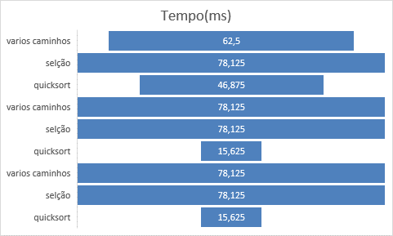

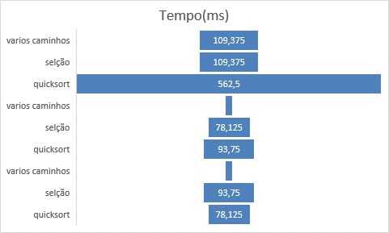

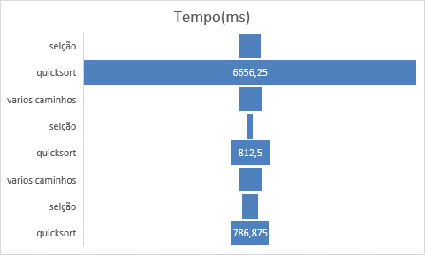

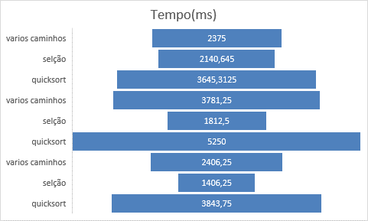

# CONSIDERAÇÕES FINAIS

Por fim, é necessário relembrar que a ordenação externa é aplicada quando a memória interna disponível não é suficiente para armazenar todos registros, seja por ela estar ocupada demais ou por ser um número demasiadamente grande de registros. Nesse sentido algumas considerações devem ser feitas para determinar a eficiência de cada método.

Como observado nos experimentos, a intercalação balanceada é um método bem eficiente, quando tomamos o tempo como medida de eficiência, para ordenar vários registros, mesmo sua implementação por vários caminhos não ficou muito atrás do método de seleção em vários casos de teste. Isso provavelmente se deve ao fato de que, a medida que aumenta o número de registros, o número de transferências não crescer tanto quanto no quicksort.

Apesar de nenhum dos casos de teste terem apresentado a intercalação por vários caminhos como o método mais eficiente, variar o número de fitas utilizada pelas dois tipos de intercalação balanceada pode mudar esse resultado, de tal forma que uma quantidade muito baixa de fitas, menos de 8 pra ser exato, apontará a intercalação por vários caminhos como mais eficiente que o método de seleção.

No caso do quicksort externo, ele parece ser um pouco mais eficiente, de novo considerando o tempo, em casos com menos registros e especialmente para arquivos ordenados de forma decrescente, porém fica bem ruim para números muito grandes de registros. No entanto, a grande vantagem de se utilizar o quicksort externo é que ele não exige qualquer memória externa adicional, apenas do arquivo a ser ordenado, diferente dos outros métodos, que utilizam memórias auxiliares para a ordenação, tratadas neste trabalho como fitas.